Ministerul Educației și Cercetării al Republicii Moldova
Universitatea Tehnică a Moldovei
Facultatea Calculatoare, Informatică și Microelectronică

Raport
la
Lucrarea de laborator Nr. 5
Disciplina: Tehnici de programare
Tema: "Laborator Python: funcții, metode și importuri pe web"

A efectuat : st. gr. SI – 264 Cemortan Vladislav
A verificat : asistent universitar Reitman Patricia

Chișinău – 2026

SARCINA LUCRĂRII
Scopul lucrării este exersarea practică a importurilor, metodelor, atributelor, funcțiilor și modulelor în limbajul Python prin dezvoltarea unei aplicații care colectează informații despre un site web și generează un raport local. Lucrarea cuprinde 50 de exerciții grupate în cinci părți, de la importarea bibliotecilor până la construirea unui modul propriu și salvarea rezultatelor în fișiere.
1. Obiectivele lucrării
1. Importuri (exercițiile 1–8). Utilizarea bibliotecilor standard și externe, inclusiv requests și urllib, și identificarea modului în care acestea sunt importate.
2. Metode și atribute (exercițiile 9–20). Examinarea răspunsurilor HTTP prin codul de stare, antete, conținut, cookie-uri, redirecționări și sesiuni.
3. Funcții proprii (exercițiile 21–34). Crearea funcțiilor reutilizabile, folosirea parametrilor, valorilor returnate, argumentelor variabile și tratarea erorilor.
4. Module din biblioteca standard (exercițiile 35–43). Utilizarea modulelor urllib.parse, re, html.parser, hashlib, json, socket, ssl și datetime pentru prelucrarea informațiilor.
5. Modul propriu și proiect final (exercițiile 44–50). Organizarea funcțiilor în webtools.py, apelarea lor din main.py și generarea rapoartelor report.csv și report.json.
2. Reguli de lucru
Conform fișei laboratorului, fiecare cerere trebuie să aibă un timeout, iar între cereri repetate se recomandă o pauză. Exercițiile de citire folosesc ținta indicată în fișă, https://cybercor.org, iar cererile care trimit date de test se direcționează către https://httpbin.org. Nu se folosesc bucle fără limită pentru trimiterea cererilor și nu se scanează alte site-uri.

1. Organizarea proiectului
Proiectul este păstrat în directorul web_lab. Captura de ecran prezintă fișierele separate pentru importuri, metode și atribute, funcții și module, alături de programul principal și modulul reutilizabil. În același director se găsesc fișierele de ieșire create în urma executării programului.
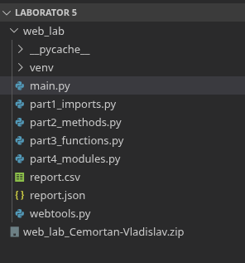
Figura 1.1 – Structura directorului web_lab și fișierele proiectului.
Fișierele part1_imports.py, part2_methods.py, part3_functions.py și part4_modules.py corespund etapelor de lucru. Modulul webtools.py reunește funcții reutilizabile, iar main.py reprezintă punctul de pornire al programului. report.csv și report.json păstrează rezultatele, iar arhiva web_lab_Cemortan-Vladislav.zip grupează proiectul pentru predare.
2. Programul principal și integrarea modulelor
În fișierul main.py este configurată preluarea adresei web din linia de comandă cu ajutorul modulului argparse. Programul afișează adresa analizată și antetele implicite, apoi verifică starea căilor /, /robots.txt și /sitemap.xml. Rezultatele verificării sunt scrise în fișierul CSV împreună cu momentul verificării, preluat prin datetime.now().isoformat().
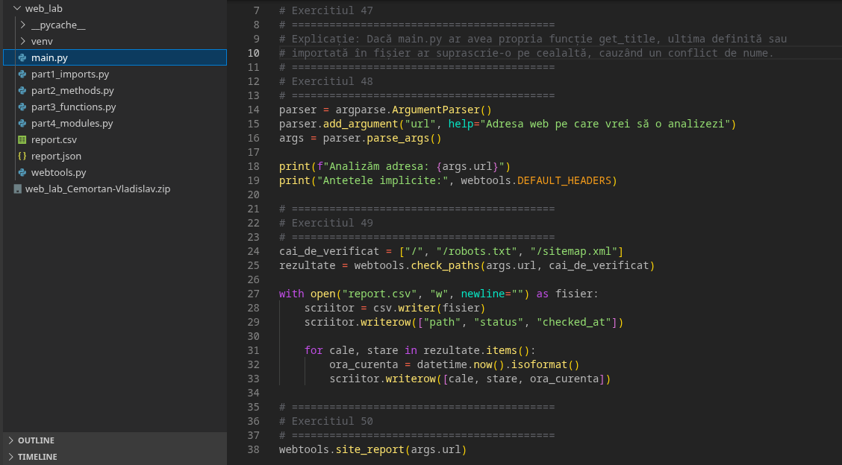
Figura 2.1 – Fragment din main.py: argumentul URL, verificarea căilor și scrierea fișierului CSV.
La finalul fragmentului vizibil, main.py apelează webtools.site_report(args.url). Astfel, programul principal gestionează argumentul introdus de utilizator, iar funcțiile de colectare și raportare sunt apelate din modulul propriu. Separarea aceasta face codul mai ușor de organizat și reutilizat.
3. Executarea programului și afișarea raportului
Programul este lansat din terminal prin executarea fișierului main.py și transmiterea URL-ului ca argument. În captura de ecran, comanda utilizată este python web_lab/main.py http://cybercor.org. Programul afișează parametrii inițiali, apoi rezultatele colectate de modulul webtools.
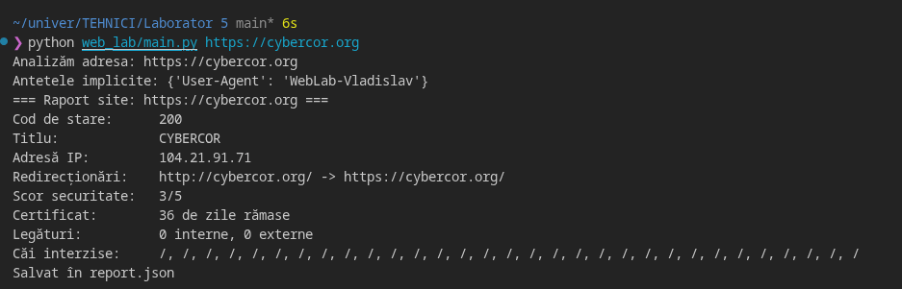
Figura 3.1 – Executarea programului și rezultatele afișate în terminal.
Pentru această rulare, programul afișează codul de stare 200, titlul CYBERCOR și adresa IP 103.21.91.71 Sunt raportate redirecționarea către http://cybercor.org/, scorul antetelor de securitate 3/5, 36 de zile rămase pentru certificat, 0 legături interne, 0 legături externe și căile din robots.txt.

4. Salvarea raportului în format JSON
După colectarea informațiilor, rezultatele sunt salvate în fișierul report.json. Formatul JSON permite reprezentarea datelor sub formă de perechi cheie–valoare și liste, astfel încât raportul să poată fi citit și de alte programe.
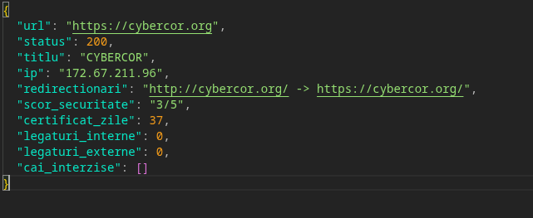
Figura 4.1 – Conținutul fișierului report.json.
În captura de ecran sunt păstrate adresa analizată, codul de stare, titlul, adresa IP, redirecționarea, scorul de securitate, numărul de zile rămase pentru certificat, numărul legăturilor interne și externe, precum și lista căilor interzise. Valorile reprezintă rezultatul rulării afișate în terminal.
5. Salvarea verificărilor în format CSV
Fișierul report.csv stochează rezultatul verificării căilor într-un format tabelar. Antetul conține coloanele path, status și checked_at, iar fiecare rând indică o cale verificată, codul de stare primit și data/ora înregistrării.
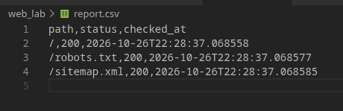
Figura 5.1 – Fișierul report.csv cu rezultatele verificării căilor.
În captura disponibilă sunt incluse căile /, /robots.txt și /sitemap.xml. Pentru fiecare dintre ele este afișat codul de stare 200, împreună cu marcajul temporal generat de datetime.now().isoformat(). Fișierul CSV oferă o formă simplă de inspectare și comparare a verificărilor.
CONCLUZII
În urma realizării lucrării au fost exersate importurile, utilizarea metodelor și atributelor obiectelor, construirea funcțiilor reutilizabile și organizarea codului în module Python. Proiectul final folosește main.py pentru preluarea adresei din linia de comandă și webtools.py pentru funcțiile de raportare, iar rezultatele sunt păstrate atât în format JSON, cât și în format CSV. Capturile de ecran documentează structura proiectului, fragmentul de cod principal, executarea în terminal și fișierele generate.

